新结构经济学·科创金融与产业投资微专业
一、前期调研与社会需求
立足安徽科创产业沃土，适配新时代投融资需求，打造理论与实务双向赋能的复合型人才培养体系。
国家创新驱动发展战略深入实施，科技自立自强进程加速推进，战略性新兴产业成为经济高质量发展核心引擎。安徽立足“科创+产业”禀赋优势，大力培育新质生产力，推动现代化产业体系建设，科创企业数量持续增长，产业全周期投融资、资本运作需求快速扩张。产业发展需要的不只是单纯懂金融的人才，而是掌握原创经济理论、熟悉地方产业禀赋、精通科创金融实务、具备产业研判能力的复合型人才。
企业与智库调研表明，政府产业部门、股权投资机构、券商投行、银行科创金融事业部、科创企业投融资部门，迫切需要能够运用科学理论分析地方产业升级，开展科创企业估值、项目评估、风险识别、融资方案设计的实务人才。传统金融知识难以完全适配安徽本土产业禀赋与科创发展实际，需要把新结构经济学理论框架和科创金融实践相结合，打通理论、金融、地方产业的壁垒。
为响应产业人才需求，依托新结构经济学安徽研究中心高端智库平台，经济学院开设“科创金融与新结构经济学”微专业，将新结构经济学理论、科创金融实务、安徽战略性新兴产业实践、数据分析能力有机融合，为同学们打造一条“理论+金融+产业+数据”跨学科成长通道。
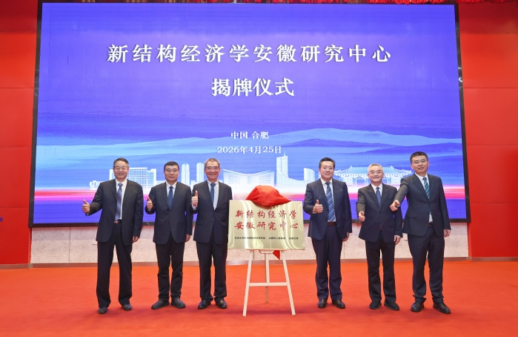
新结构经济学安徽研究中心揭牌仪式

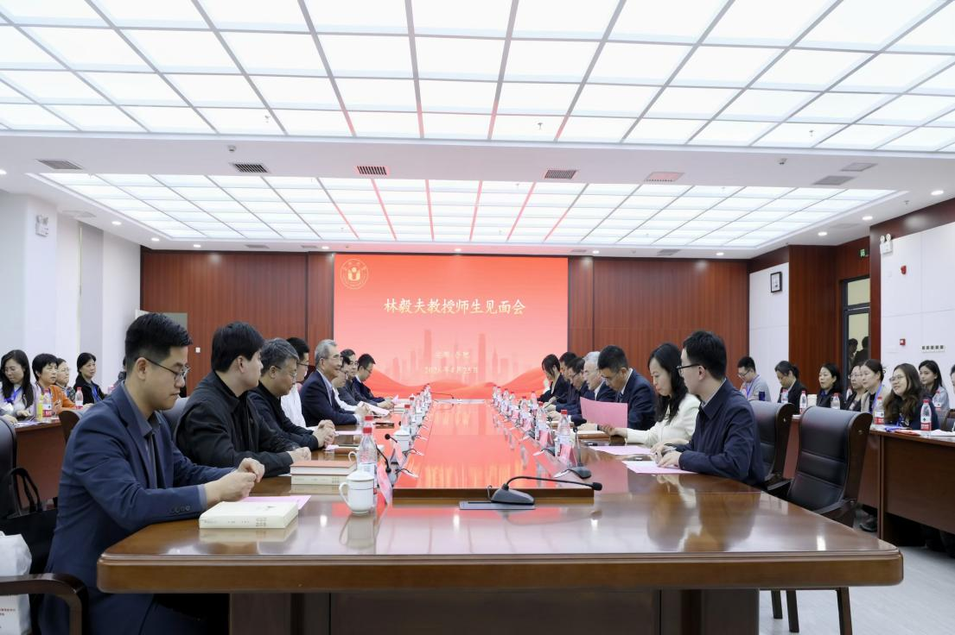
林毅夫教授师生见面会

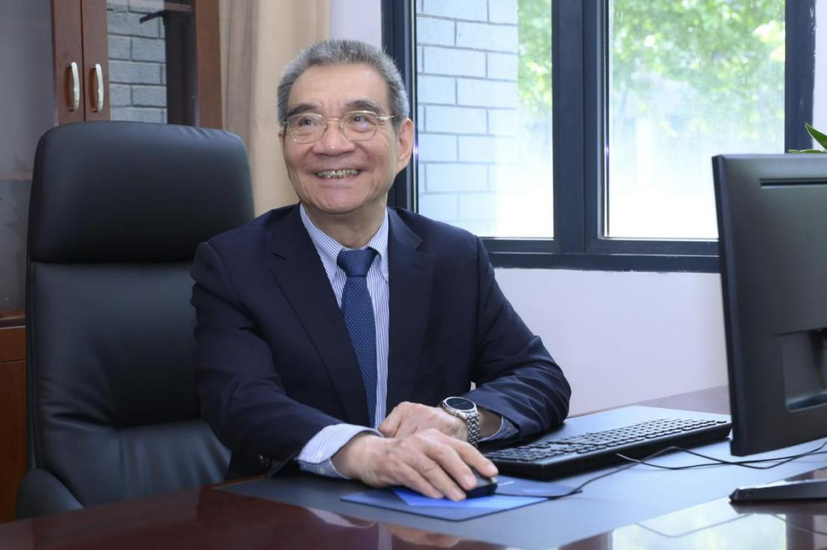
新结构经济学安徽研究中心首席专家林毅夫教授
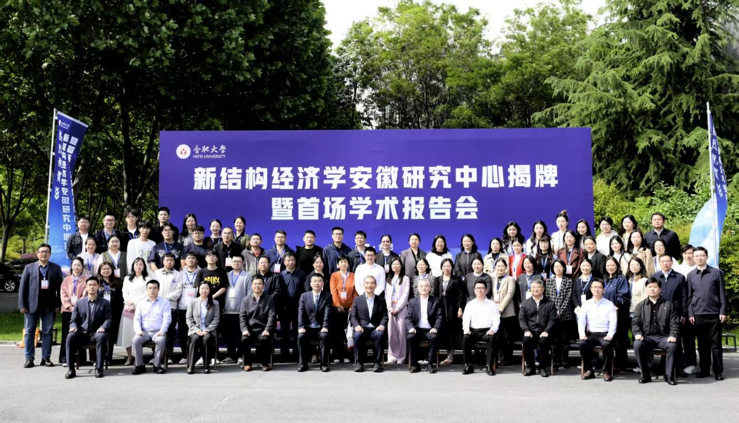
新结构经济学安徽研究中心揭牌暨首场学术报告会
二、专业定位与培养目标
一个微专业，打开“新结构经济学+科创金融+地方产业+数据分析”全新视野。
“科创金融与新结构经济学”微专业依托合肥大学金融学专业，背靠合肥市人民政府、北京大学新结构经济学研究院与合肥大学三方共建的新结构经济学安徽研究中心高端智库，立足安徽、服务长三角，面向战略性新兴产业高质量发展需求，聚焦“理论+金融+产业+数据”融合培养，打造经济学原创理论与金融实务交叉学习新平台。
在这里，你既学习新结构经济学原创分析框架，理解要素禀赋、产业结构与金融结构之间的内在逻辑；又系统掌握科创金融、产业投资、项目评估的专业方法；深度熟悉“654X”现代化特色产业体系及各类产业集群发展现状；学会运用数据分析工具研判科创项目、识别投融资风险。
本微专业突出理论引领、本土场景、实践导向，无论文科还是理工科同学，都可以拓展知识边界：
懂理论：掌握新结构经济学，从要素禀赋看区域发展
懂金融：掌握科创金融模式、产业投资、项目评估的实操方法；
懂产业：熟知安徽科创产业布局、产业链特征与企业发展规律
会分析：依托本土产业案例，开展科创项目研判与融资方案设计。
拓视野：提升政策研判、报告撰写、跨学科协作能力。
通过学习，成长为“懂理论、懂金融、懂产业、善分析”的复合型应用型金融人才，面向政府产业研究部门、各类金融机构、科创企业投融资岗位，拓宽职业发展路径，为安徽高质量发展输送智力支持。
三、课程和学制
“科创金融与新结构经济学”微专业按照“理论基础—金融实务—地方产业应用—综合项目实践”的逻辑搭建课程体系，循序渐进完成理论学习、方法训练与本土产业实战，课程分为理论基础模块、产业实务模块两大板块。
理论基础模块重在夯实新结构经济学理论根基，掌握科创金融、产业投资通用工具，开设《新结构金融学》《科创金融专题》《产业投资理论与实务》，帮助同学们建立“要素禀赋-产业-金融”分析框架，掌握科创企业融资、股权投资、企业估值、财务研判的基础方法。
产业实务模块立足安徽本土产业禀赋，对接地方科创产业真实场景，开设《安徽战略性新兴产业发展》《新兴产业项目评估与管理》，围绕安徽重点产业链开展案例教学，训练产业专题报告撰写、科创项目可行性评估、全周期风险识别的实操能力。
微专业面向大二至大三学生，教学活动安排在第三至六学期与主修专业同步进行。完整课程体系共10学分，学生至少修满8学分。
若取得主修专业课程学分与微专业课程学分相同、内容相近，可以申请免修相应的一门微专业课程。免修申请由微专业所在学院审批。
如果你对区域产业发展、科创投融资充满兴趣，希望站在中国原创经济理论视角读懂安徽产业，这个微专业，欢迎你的加入！
课程安排
序号 | 课程名称 | 学分 | 周学时 | 总学时 | 理论学时 | 实践学时 | 考核方式 | 备注
1 | 新结构金融学 | 2 | 4 | 32 | 32 | 0 | 考试
2 | 科创金融专题 | 2 | 4 | 32 | 32 | 0 | 考查
3 | 产业投资理论与实务 | 2 | 4 | 32 | 24 | 8 | 考查 | 校企合作
4 | 安徽战略性新兴产业发展 | 2 | 4 | 32 | 24 | 8 | 考查 | 校企合作
5 | 新兴产业项目评估与管理 | 2 | 4 | 32 | 24 | 8 | 考查 | 校企合作

四、招生对象
打破专业壁垒、不限学科背景，面向全校有志深耕科创金融与产业研究的学子开放。
尤其适合：
1.对新结构经济学、产业经济、科创金融感兴趣的同学；
2.希望掌握产业投资、项目评估实操技能的同学；
3.有志进入政府产业部门、金融机构、科创企业投融资岗位的同学；
4.希望深耕安徽本土产业、提升政策与产业分析能力的同学；
5.希望构建第二知识技能、增强就业竞争力的同学；
6.理工科希望补充经济金融知识、文科希望强化产业分析能力的同学。
五、报名办法及选拔方式
根据学校的统一要求进行网络报名。选拔方式按照申请学生已修学分绩点，由高到低依次排序，录满为止。
六、联系方式
联系电话：0551-62159096
咨询QQ群：1057244811
办公地点：合肥大学一期4-203
请扫描二维码咨询：
